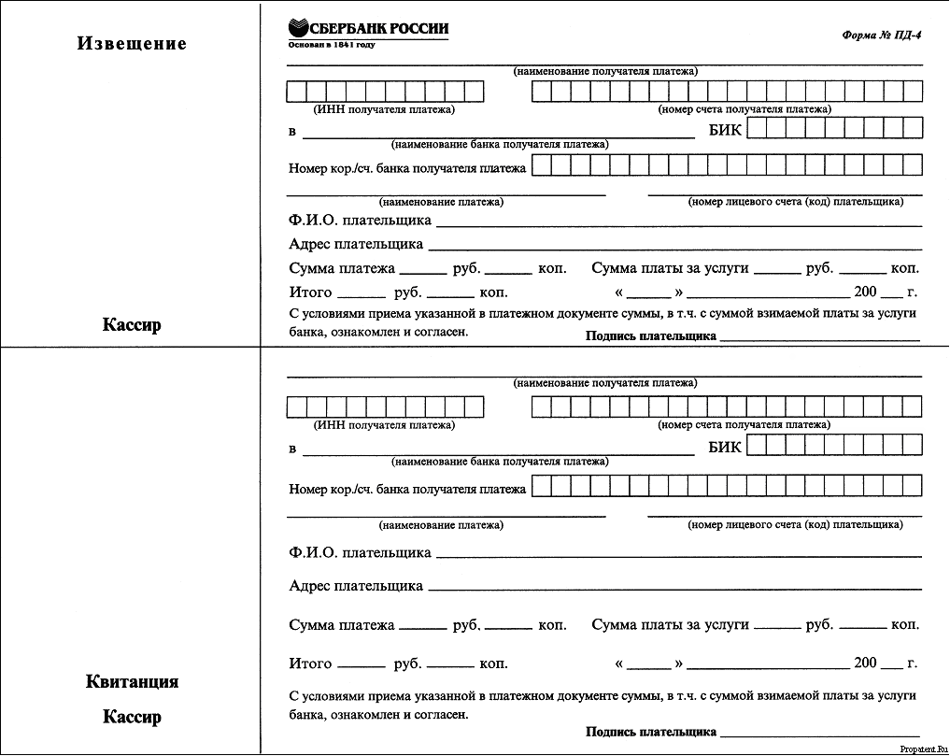
3 3 0 5 0 5 5 7 5 4
4 0 7 0 2 8 1 0 9 8 2 0 0 0 4 5 6 8 0 1
0 4 7 8 8 8 7 6 0
ООО «КовровТелеком» ОКТМО 17725000
Ярославский филиал ПАО «Промсвязьбанк»
!! Укажите ВАШ ID-номер !!
За УСЛУГИ СВЯЗИ
Фамилия Имя Отчество
Ковров, ул.Улица, д. XXX, корп. X, кв. XXX
xxx
xxx
00
00

3 0 1 0 1 8 1 0 3 0 0 0 0 0 0 0 0 7 6 0

3 3 0 5 0 5 5 7 5 4
4 0 7 0 2 8 1 0 9 8 2 0 0 0 4 5 6 8 0 1

0 4 7 8 8 8 7 6 0

ООО «КовровТелеком» ОКТМО 17725000
Ярославский филиал ПАО «Промсвязьбанк»
!! Укажите ВАШ ID-номер !!

За УСЛУГИ СВЯЗИ

Фамилия Имя Отчество
Ковров, ул.Улица, д. XXX, корп. X, кв. XXX
xxx
xxx
00
00

3 0 1 0 1 8 1 0 3 0 0 0 0 0 0 0 0 7 6 0

